**STRATO zegt "Hej, Sverige"**

**Berlijn, 15-09-2022De webhoster STRATO is op de Zweedse hostingmarkt gestart. Met deze stap zet het bedrijf zijn succesvolle koers binnen Europa voort. In Zweden begint STRATO met domeinnamen, e-mail-, hosting- en websitepakketten, en zijn cloud storage HiDrive.**

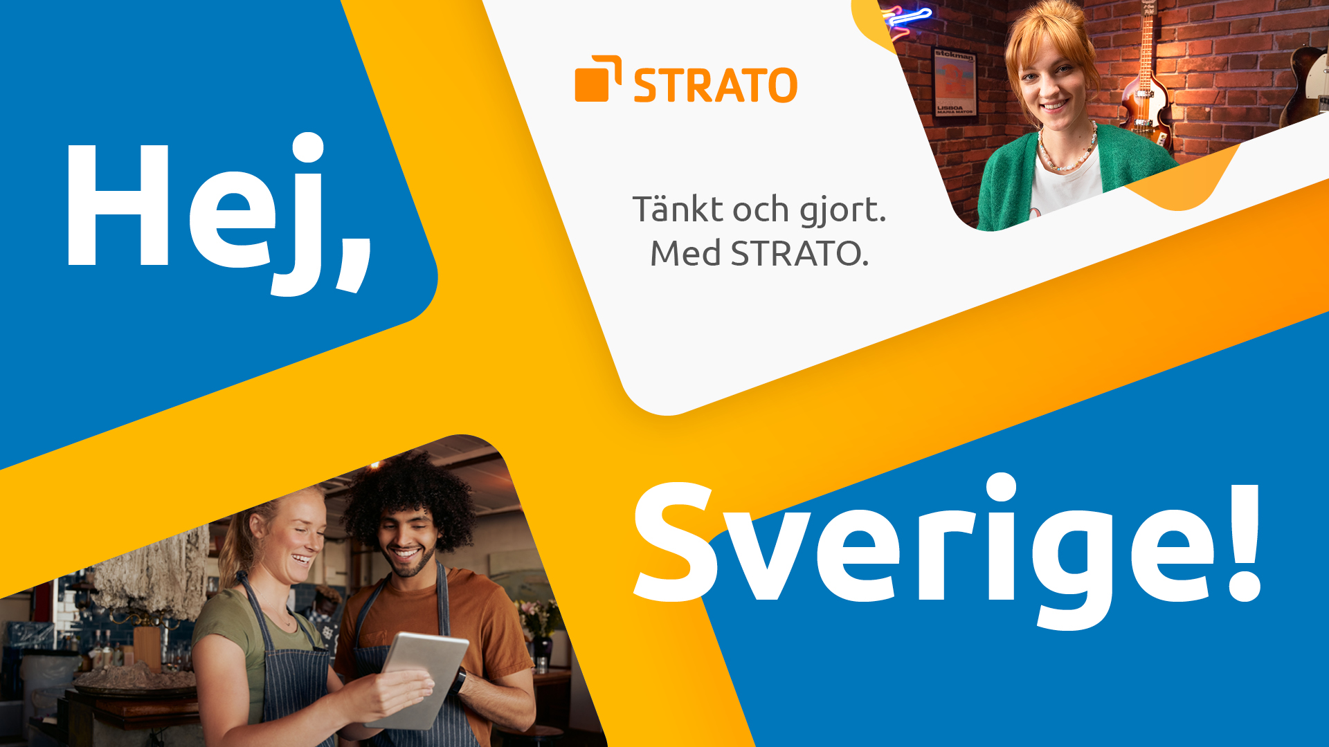

Zweden is een land van digital natives en heeft een moderne digitale infrastructuur. Voor STRATO biedt de Zweedse markt daarom optimale kansen om de volgende internationale stap te zetten. De webhoster uit Berlijn is al actief in Nederland, Spanje, Frankrijk en Groot-Brittannië.

"Zweedse gebruikers profiteren niet alleen van onze 25 jaar ervaring als hostingaanbieder, maar ook van onze kennis op het gebied van gegevensbeveiliging en klimaatbescherming, zaken die voor Zweedse consumenten een grote rol spelen”, licht Claudia Frese, CEO van STRATO, toe. “We voldoen aan de hoogste veiligheidseisen, onder andere dankzij onze ISO-gecertificeerde datacenters in Duitsland. Als eerste volledig klimaatneutrale aanbieder op deze markt laten we bovendien zien welk belang STRATO hecht aan milieubescherming."

Zweedse klanten kunnen via

[strato.se](https://www.strato.se/)

ruim 120 domeinextensies registreren, waaronder .se en .nu. Deze laatste extensie heeft in het Zweeds dezelfde betekenis als in het Nederlands. Daarnaast kunnen zij een eigen website of webshop bouwen met de tools STRATO Sitebuilder en Webshop. De cloud storage HiDrive en de dienst HiDrive Share bieden functies voor het opslaan en delen van foto's, video’s en andere bestanden. Tot slot kunnen gebruikers kiezen uit een groot aanbod aan professionele mail- en hostingpakketten.

Klanten kunnen bovendien gratis gebruikmaken van de Zweedstalige klantenservice. Daarnaast zijn de website en alle producten vanzelfsprekend ook in het Zweeds beschikbaar.

**Over: STRATO**

STRATO is de betrouwbare webhoster voor iedereen die online succesvol wil zijn. Bij STRATO is webhosting fair en eenvoudig – zonder gedoe en tegen de beste prijs.<br />
<br />
Het productportfolio reikt van domeinnaam, e-mail, website en servers tot online marketingtools en de populaire cloud storage HiDrive. STRATO biedt totaalpakketten met flexibele looptijden, een 30 dagen geld-terug-garantie en een bekroonde klantenservice.<br />
<br />
Sinds zijn oprichting in 1997 is STRATO uitgegroeid tot een van de grootste hostingaanbieders in Europa, met meer dan 2 miljoen contracten en ruim 4 miljoen domeinnamen in beheer. STRATO heeft circa 500 medewerkers en twee ISO-gecertificeerde datacenters in Berlijn en Karlsruhe, met meer dan 100.000 fysieke en virtuele servers. Als een van de eerste bedrijven in de hostingbranche is STRATO sinds 2021 klimaatneutraal. STRATO AG is onderdeel van de United Internet-groep.

**Newsroom**

Bekijk het volledige persbericht inclusief meer foto's en video's in onze Newsroom.

[Bekijk het volledige persbericht](https://strato.presscloud.ai/pers/strato-zegt-hej-sverige)

[Bekijk alle voorgaande persberichten](https://strato.presscloud.ai)

**Contact informatie**

Naam: Jorrit van der Heide

Functie: PR manager STRATO NL

E-mail: jorrit.vanderheide@strato.com

Telefoon: +4930886153396